Proyecto Alquileres Mercurio



Autor: David Rodríguez Maestre

ÍNDICE ...……………………………………………………………………………2

1 - Descripción de tu proyecto …………………………………………………...3

2 - Objetivos específicos del proyecto ………………………………………….4

3 - Análisis de requisitos funcionales ..…………………………………………5

4 - Diagrama de casos de uso ……..………….………………………………..8

5 - Diseño de bases de datos ..……………….…………………………………9

6 - Diagrama de flujo ……..………….………………………………………….10

7 - Stack tecnológico ……..………….………………………………………….11

8 - Proceso de autenticación ……...………….………………………………..14

9 - Diseño arquitectónico …..……….………………………………………….14

10 - Diseño de la interfaz ..……….….………………………………………….15

11 - Pruebas de adaptación ..…….….………………………………………….21

12 - Manual de usuario ..…….….……………………………………………….24

1. Descripción de tu proyecto

El proyecto será de una empresa ficticia que se dedica al negocio del alquiler de coches y furgonetas y pequeños camiones para personas y empresas.

He elegido una empresa de alquiler de coches y furgonetas, porque es un tipo de negocio realista y viable. Ya que hay muchas empresas de dedicadas a él y se pueden encontrar en ciudades de país cualquier del mundo o simplemente con hacer una búsqueda en internet. Además, es un ejemplo realista de un posible trabajo que pueda realizar en un futuro.

Es un tipo de negocio que se basa en satisfacer unas necesidades de mercado en concreto, en este caso las necesidades o demanda de mercado que pretendo satisfacer son principalmente las de:

- Personas que necesiten un vehículo para el transporte de manera temporal, ya sea por falta de vehículo propio, avería de su vehículo o por diversas situaciones como encontrarse en el extranjero sin haber podido trasladar su propio vehículo. Este tipo de cliente usualmente busca el alquiler de coches.

- Empresas que necesiten ofrecer un vehículo para el transporte a sus empleados de manera continua u ocasional para poder realizar su actividad empresarial u ofrecer facilidades a sus empleados. Y no puedan o no es compensé comprar una cierta cantidad de vehículos para ello, ya sea porque la necesidad de vehículos requeridos sea variable según la época y volumen de trabajo u otras razones. Este tipo de cliente usualmente busca el alquiler de coches.

- Personas que necesiten un vehículo para el transporte de manera puntual de mobiliario u otro tipo de cargas y su vehículo propio no tenga tanta capacidad de carga, ya sea por una mudanza u otra actividad de le requiera y transporte de carga de manera puntual. Este tipo de cliente usualmente busca el alquiler de furgonetas.

- Empresas que para llevar a cabo su actividad empresarial necesiten de vehículos para el transporte de manera puntual o continua de mercancía para su venta o distribución, así como también transporte de equipos, maquinaria, herramientas o materiales necesarios para realizar su actividad de trabajo. Este tipo de cliente usualmente busca el alquiler de furgonetas y pequeños camiones.

- Autónomos que necesiten transportar equipos, herramientas o materiales para realizar su actividad de laboral o mercancía para su venta y no dispongan de un vehículo que cumpla con los requisitos necesarios. Este tipo de cliente usualmente busca el alquiler de furgonetas y pequeños camiones.

2. Objetivos específicos del proyecto

Realizar una aplicación web que sea capaz de realizar los siguientes objetivos:

Objetivo - 1

Crear una aplicación para poder permitir a los clientes visualizar la oferta del servicio que presta la empresa vía web.

Requisitos funcionales del objetivo – 1:

- Una interfaz web amigable e intuitiva que permita al cliente encontrar fácilmente y rápidamente lo que busca.

- Una web que llamame la atención para destacar sobre la competencia.

- Facilitar al cliente poder ver la oferta de vehículos y las características relacionada con los vehículos.

- Informar sobre el precio y condiciones del alquiler.

- Informar sobre los locales de la empresa a los que puede ir para recoger y devolver el vehículo, así como realizar los trámites necesarios.

Objetivo - 2

Habilitar en la aplicación la posibilidad para a los clientes de alquilar un vehículo y las gestiones necesarias para ello.

Requisitos funcionales del objetivo – 2:

- Permitir a clientes registrarse como usuarios.

- Permitir a los clientes loguearse.

- Permitir a los clientes logueados reservar vehículos.

- Informar sobre la disponibilidad actual de un vehículo del modelo deseado.

Objetivo - 3

Posibilitar a los empleados la posibilidad de realizar labores para gestionar los alquileres y vehículos por medio con la aplicación.
Requisitos funcionales del objetivo – 3:

- Permitir a los empleados loguearse.

- Permitir a los empleados logueados registrar a clientes.

- Permitir a los empleados logueados registrar el alquiler un vehículo.

- Permitir a los empleados logueados registrar la devolución del vehículo.

- Permitir a los empleados logueados realizar cambios el estado de un vehículo.

- Permitir a los empleados logueados registrar nuevos vehículos.

- Permitir a los empleados logueados borrar vehículos registrados.

3. Análisis de requisitos funcionales

Objetivo - 1

Crear una aplicación para poder permitir a los clientes visualizar la oferta del servicio que presta la empresa vía web.

Análisis del Objetivo – 1:

Es necesario para la empresa el tener una página web que les dé visibilidad online para poder dar a conocer su actividad empresarial y que le permita transmitir la información necesaria a sus clientes. Por ello, en el objetivo 1 se establecen los requisitos teniendo en cuenta los siguientes puntos:

- Presentarse a sus posibles clientes: incluso aunque un posible cliente no tenga pensado alquilar el vehículo por internet, ya que de todas maneras tendrá que ir a recogerlo al local de la empresa. Sin una página web, la gran mayoría de sus clientes no sabría de la existencia de la empresa, puesto que hoy en día lo más habitual cuando quieres buscar algo es hacerlo por internet.

- Informarles de la oferta de vehículos: Cuando alguien busca alquilar un vehículo, usualmente tiene algunas necesidades específicas, como transportar en ese caso sería mejor una furgoneta o un pequeño camión que un coche, o necesita un vehículo que pueda aparcar fácilmente y consuma poco combustible, o simplemente por gustos prefiere un tipo de vehículo en concreto como un descapotable. Por eso es importante que el cliente pueda ver los tipos de vehículos que dispone para alquilar.

- Informar sobre los precios: una de las razones principales por las que un posible cliente contrata un servicio o no lo hace depende de si el precio está dentro del rango que el cliente considera adecuado o se puede permitir.

- Informar sobre el local de la empresa: es necesario que el cliente sepa adonde tiene que ir para poder recoger el vehículo, entregarlo de vuelta o por si quiere visitarlo en persona y alquilar lo o informarse de algo hablando con un empleado.

- informar sobre como la manera de contactar con la empresa: los datos proporcionados en la web como el número de teléfono pueden servir al cliente para alquilar un vehículo hablando con un empleado por o resolver sus dudas sobre algo. También el correo electrónico es un dato útil para la comunicación con el cliente.

Objetivo - 2

Habilitar en la aplicación la posibilidad para a los clientes alquilar un vehículo y las gestiones necesarias para ello.

Análisis del Objetivo – 2:

Además de darse a conocer y facilitar información a posibles clientes, una parte importante de cualquier página web de una empresa es darle a los clientes la posibilidad de contratar los servicios. Y para ello, en el objetivo 2 se establecen los requisitos teniendo en cuenta los siguientes puntos:

- Se debe de dar a los clientes la posibilidad de registrarse: al poder registrarse como clientes por la web no necesitarían acudir al local de la empresa para que un trabajador los registre y así poder alquilar un vehículo, esta manera sería más cómoda para muchos clientes y no tendría mucho sentido permitir alquilar por la web si antes obligas a al los clientes a acudir a la empresa para hacerlo.

- Debería habilitar la posibilidad de loguearse en la web: no se podría alquilar sin identificarse, ya que para alquilar el cliente debe de estar registrado como un cliente en el sistema y si no se exigiese loguearse para alquilar, entonces podría intentar alquilar cualquiera lo que daría lugar a errores, porque se produciría incoherencias en el sistema y no se cumplirían requisitos básicos en la seguridad de aplicación.

- Dar a los clientes la posibilidad de reservar vehículos por la web: es importante que los clientes identificados tengan la posibilidad de alquilar un vehículo por la página web, ya que esto daría facilidades a los clientes que buscan alquilar. Haciendo que los clientes que hayan encontrado un vehículo que les interese puedan alquilarlo en el momento y poderlo tener asegurado sin arriesgarse a que al momento de ir a al local de la empresa el vehículo que querían alquilar ya no se encuentra disponible.

- Informar a los clientes de la disponibilidad del actual de los vehículos: es necesario informar a los clientes de sí está disponible o no el vehículo a la hora de alquilar, ya que esto puede causar confusiones al cliente. Y además no permitir que surjan errores como el poder alquilar un vehículo que no está disponible en ese momento.

Objetivo - 3

Posibilitar a los empleados la posibilidad de realizar labores para gestionar los alquileres, vehículos y clientes por medio con la aplicación.

Análisis del Objetivo – 3:

Para que la actividad de la empresa pueda desarrollarse es necesario que los trabajadores pueda desempeñar una serie de funciones relativas a gestionar los alquileres, los vehículos y a los clientes. Por eso, en el objetivo 3 se establecen los requisitos teniendo en cuenta los siguientes puntos:

- Se debe de dar a los empleados la capacidad de loguearse: ya que de otra manera no se podrían realizar sus funciones en la aplicación. Es necesario que se identifique como trabajadores de la empresa, porque de no ser así cualquiera podría hacer cambios indebidos sin ser ni siquiera un empleado y lo supondría un grabe problema de seguridad en la aplicación.

- Los empleados deberían poder registrar a los clientes: esto es necesario, ya que un cliente no puede alquilar si no está registrado no puede alquilar un vehículo. Sea establecido que sea así porque es necesario tener datos sobre el cliente y para poderle asignar que ha alquilado un vehículo. Por lo tanto, si un cliente viene al local de la empresa, a alquilar un vehículo y los empleados no pueden registrarlo, entonces tendrán que recurrir forzosamente a la web para poder alquilar.

- Los empleados necesitan poder registrar los alquileres: si los empleados no pueden registrar el alquiler de un vehículo por parte de un cliente, entonces no podrían realizar su trabajo. Ya que si viniera un cliente a la empresa tenían que decirle que se vaya a la página web si quiere alquilar, y en estas condiciones no tendrá mucho sentido tener empleados contratados.

- Los empleados deberían poder registrar la devolución de un vehículo: al terminar el contrato de alquiler, los empleados necesitan poder dejar constancia de que el vehículo se ha sido devuelto por el cliente y de sí lo ha hecho dentro del periodo de tiempo estipulado en el contrato de alquiler y según las condiciones acordadas en él.

- Permitir a los empleados realizar cambios el estado de un vehículo: los vehículos pueden sufrir deterioros, ya sea averías derivadas de la antigüedad del vehículo o daños sufridos, dúrate el periodo de alquiler bebido a accidentes o cualquier otra causa. Haciendo necesario que los empleados puedan realizar cambios el estado del vehículo, como registrar que actualmente el vehículo no se encuentra en condiciones de ser alquilado asta que ser reparado.

- Los empleados necesitan poder registrar nuevos vehículos: ya de no poderse registrar los vehículos que la empresa vaya tenga a su disposición en la base de datos, no se podría gestionar el alquiler de los vehículos.

- Permitir a los empleados borrar vehículos: existen diversas razones por las que sería necesario el eliminar un vehículo, ya sea porque tiene un daño que no se puede repara o no merece la pena hacerlo o que sea optando por vender el vehículo y sustituirlo por otro. En estos casos habría que eliminar a un vehículo que la empresa ya no posee para alquilar.

4. Diagrama de casos de uso

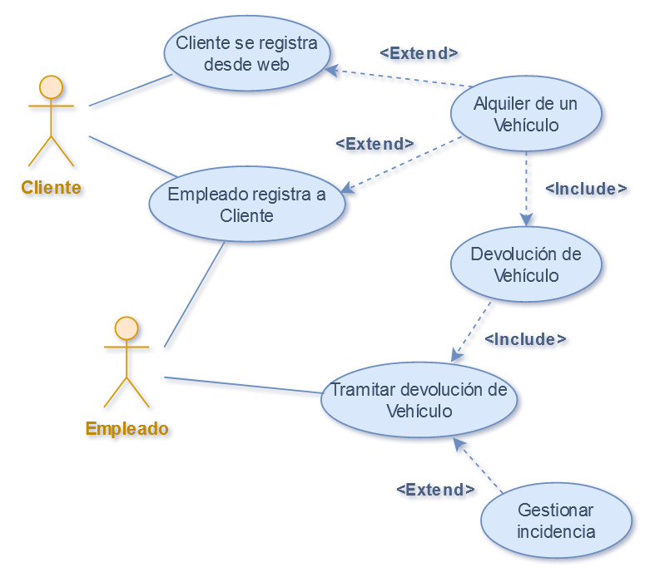

5. Diseño de bases de datos (modelo entidad-relación)

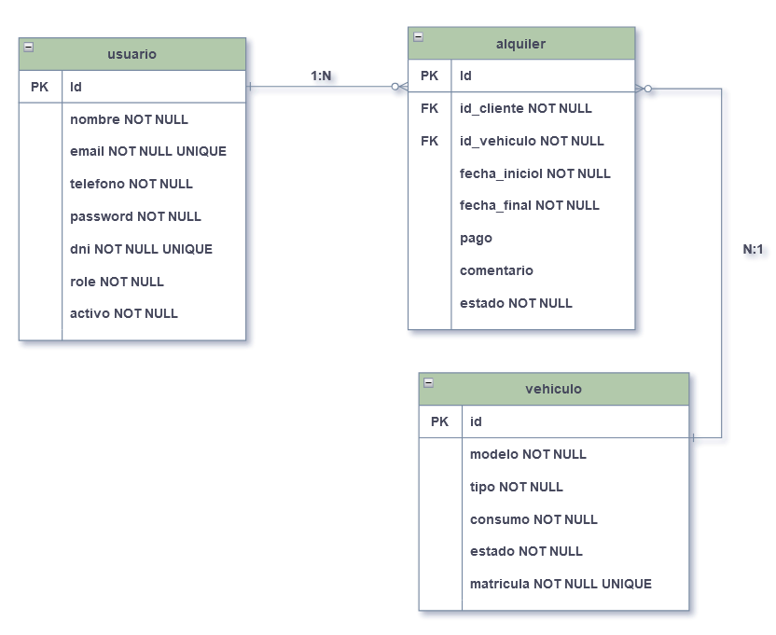

6. Diagrama de flujo

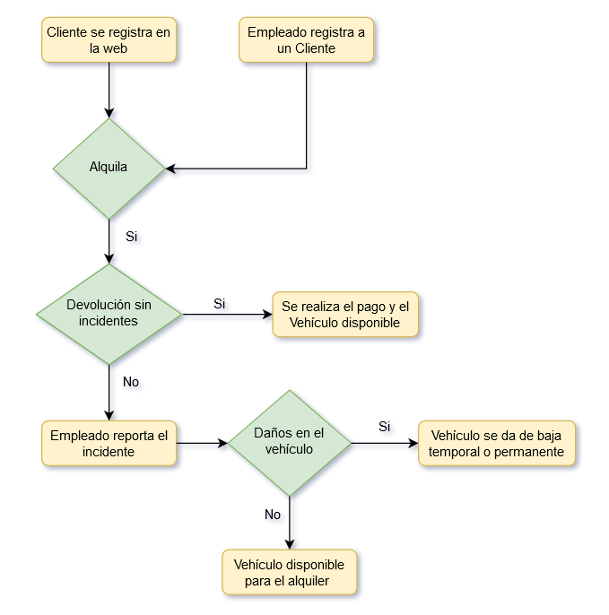

7. Stack tecnológico

Desarrollo:

SOFTWARE |  | CARACTERÍSTICAS
Visual Studio Code |  | Visual Studio Code es un editor de código fuente desarrollado por Microsoft para Windows, Linux, macOS y Web.
Spring Tool Suite |  | Spring Tool Suite es un IDE de Java diseñado para desarrollar aplicaciones empresariales basadas en Spring, se basa en Eclipse IDE.
Java |  | Java es un lenguaje de programación compilado, propiedad de Oracle Corporation.
HTML |  | HTML (HyperText Markup Language), Es un estándar que sirve de referencia del software que conecta con la elaboración de páginas web en sus diferentes versiones.
CSS |  | CSS es el lenguaje que usado para dar estilo a un documento HTML. CSS describe cómo deben mostrarse los elementos HTML.
SASS |  | Sass (Syntactically Awesome Stylesheets) es un metalenguaje de script usado para generar hojas CSS.
Spring Boot |  | Spring Boot es una herramienta para el desarrollo de aplicaciones web y microservicios con Spring Framework.
Bootstrap |  | Bootstrap es un framework CSS y Javascript diseñado para la creación de interfaces limpias y con un diseño responsivo, que ofrece herramientas y funciones.
JavaScript |  | JavaScript es un lenguaje de programación interpretado. Se utiliza principalmente del lado del cliente, permitiendo mejoras en la interfaz de usuario y páginas web dinámicas.
MySQL |  | MySQL es un sistema de gestión de bases de datos relacional desarrollado bajo licencia dual: Licencia pública general/Licencia comercial por Oracle Corporation.
HeidiSQL |  | Inicialmente conocido como MySQL-Front, es un software libre y de código abierto que permite conectarse a servidores MySQL, MariaDB, Microsoft SQL Server o PostgreSQL entre otros.
Node.js |  | Node.js es un entorno en tiempo de ejecución multiplataforma, de código abierto, para la capa del servidor basado en el lenguaje de programación JavaScript, asíncrono.
Docker Desktop |  | Docker Desktop es una aplicación de escritorio nativa diseñada por Docker. Incluye Docker, herramientas para desarrolladores, Kubernetes y sincronización de versiones con motores Docker de producción.

Sistema, edición y otras herramientas:

SOFTWARE |  | CARACTERÍSTICAS
Windows 10 |  | Sistema operativo desarrollado por Microsoft como parte de la familia de sistemas operativos Windows NT
LibreOffice |  | LibreOffice es un paquete de software de oficina libre y de código abierto desarrollado por The Document Foundation.
Diagrams.net |  | Diagrams.net es un software de dibujo de gráficos multiplataforma gratuito y de código abierto desarrollado en HTML5 y JavaScript.
GitHub |  | GitHub es una forja (plataforma de desarrollo colaborativo) para alojar proyectos utilizando el sistema de control de versiones Git.

8. Proceso de autenticación

La autentificación se realizará con Spring Security un framework Java/Java EE que proporciona autenticación, autorización y otras características de seguridad. Las contraseñas tendrán un cifrado BCrypt, una función de derivación de clave basada en el cifrado Blowfish.

Los Usuarios estarán divididos por roles, siendo el rol de usuario (User) para los Clientes y el rol de administrador (Admin) parar los empleados.

Entre los Usuarios hay diferentes acciones que pueden realizar, así como diferentes vistas e información a las que tienen acceso. En función de si están autentificados o no y el rol que tiene cada uno de ellos.

Los usuarios no autentificados tendrán acceso a vitas y opciones relativas a ver la oferta de vehículos, registrarse y loguearse.

Los Usuarios autentificados con rol de User además de las opciones de los no autentificados, también tendrán acceso a vistas y opciones relativas a realizar una reserva de vehículos y cerrar sesión.

Los Usuarios autentificados con rol de Admin además de las opciones de los no autentificados, también tendrán acceso a vistas y opciones relativas a realizar la gestión de vehículos de la empresa y la gestión de los alquileres, así como a cerrar sesión.

9. Diseño arquitectónico

Esta aplicación ha sido creada mediante el IDE Spring Tool Suite y el editor de texto Visual Studio Code, usando una base de datos MySQL.

La parte del servidor está programada en Java con el Framework Spring Boot, que contiene Spring y simplifica su configuración, así como la preparación de las aplicaciones para producción. La gestión de dependencias del proyecto en el servidor se realiza con Maven, una herramienta para la gestión y construcción de proyectos Java.

La vista esta elaborada con plantillas HTML producidas con Thymeleaf una librería de Java que implementa un motor de plantillas de XML/XHTML/HTML5. El estilo de las vistas está producido con Sass procesado con Node.js para obtener los archivos CSS y se incorpora elementos de JavaScript para dar dinamismo a las vistas. También incorporo elementos de Bootstrap como iconos y complementos.

La persistencia y consulta de los datos la gestiono mediante Hibernate un ORM (herramienta de mapeo objeto-relacional) que incorporada en Spring Boot y los datos se almacenan en una base de datos MySQL.
La seguridad de la aplicación se gestiona con Spring Security un framework con funciones de seguridad, que en esta aplicación se encarga del control de sesiones, autentificación y control de acceso.

Los formularios se validan con Spring Boot Validation el cual mediante anotaciones en los atributos de un Bean permite establecer unos parámetros que se consideren correctos, validando así los campos del formulario y enviando mensajes de error personalizado al usuario.

10. Diseño de la interfaz

10.1 Libro de estilos

Logotipo:

Iconografía:







He usado estos iconos así como varios iconos de Bootstrap.

Enlace: https://icons.getbootstrap.com/

Tipografía:

Para la tipografía he usado 'Lucida Sans' y para el header una configuración propia de 'Lucida Sans'.

Código:
font-family: "Lucida Sans", "Lucida Sans Regular", "Lucida Grande", "Lucida Sans Unicode", Geneva, Verdana, sans-serif;

Paleta de colores:

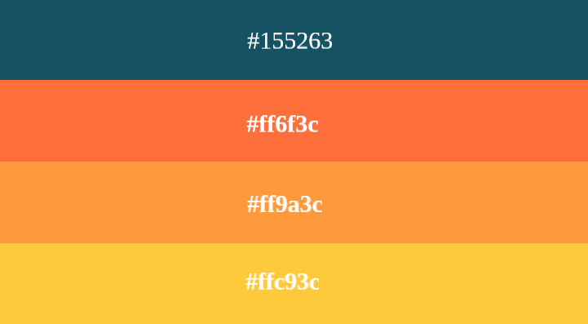

10.2 Mapa de navegación

Las principales vistas de la aplicación son las siguientes:

- Inicio: página de inicio de la aplicación, tiene un formulario en el que se podrá especificar el tipo de vehículo que se desea para poder ver específicamente los vehículos del tipo elegido, Este formulario dirigirá a la vista Vehículos. Es accesible para todos los Usuarios del sistema y Usuarios anónimos a través de la barra de navegación.

En caso de ser un Administrador la ruta se mantiene pero la página cambia enviando a admin inicio la cual no tiene formulario, en su lugar tiene gráficas con estadísticas sobre la flota de Vehículos de la empresa.

- Vehículos: muestra los vehículos que la empresa tiene a su disposición. Es accesible a través del formulario de inicio para todos excepto administrador (empleado), ya que su página de inicio no tiene formulario y es accesible también a través de la barra de navegación para todos los usuarios para todos los usuarios.

En caso de ser un cliente autentificado (rol User) incorpora la opción de alquilar un Vehículo seleccionado redirigiendo a la vista alquiler cliente para hacer una reserva de un vehículo.

En caso de ser un empleado (rol Admin) ofrece más información e incorpora opciones de la gestión de vehículos como las de eliminar un vehículo, añadir uno nuevo o editar su estado.

- Alquileres: muestra los alquileres del cliente (usuario) presentes (iniciados), futuros (reservas) y pasados (finalizados) así como los cancelados. Es accesible a través de la barra de navegación para los usuarios autentificados con rol de User y Admin.

En caso de ser un Administrador la ruta se mantiene pero la página cambia enviando a una página que ofrece información sobre los alquileres de los clientes de la empresa e incorpora opciones de la gestión de alquileres como editar o añadir uno nuevo.

- Registrarse: permite a los usuarios registrarse en la aplicación. Es accesible a través de la barra de navegación para todos los usuarios sin necesidad de estar registrados, autentificados o tener un rol en concreto.

- Usuarios: contiene una lista con los usuarios registrados y sus datos, ofreciendo la posibilidad de cambiar el estado de la cuenta de un usuario, permitiendo darlo de baja e impidiéndole autentificarse o volver a dar de alta a un usuario cambiando su estado activo. Es accesible solo para los empleados (rol Admin) a través de la barra de navegación.

- Login: permite a los usuarios autentificarse (iniciar sesión). Es accesible a través de la barra de navegación para todos los usuarios sin necesidad de estar registrados, autentificados o tener un rol en concreto. En caso de tener de estar ya autentificado desaparece de la barra de navegación y aparece logout que mediante una ventana emergente te pregunta si quieres cerrar sesión.

10.3 Diseño del prototipado de la interfaz

Prototipo versión PC

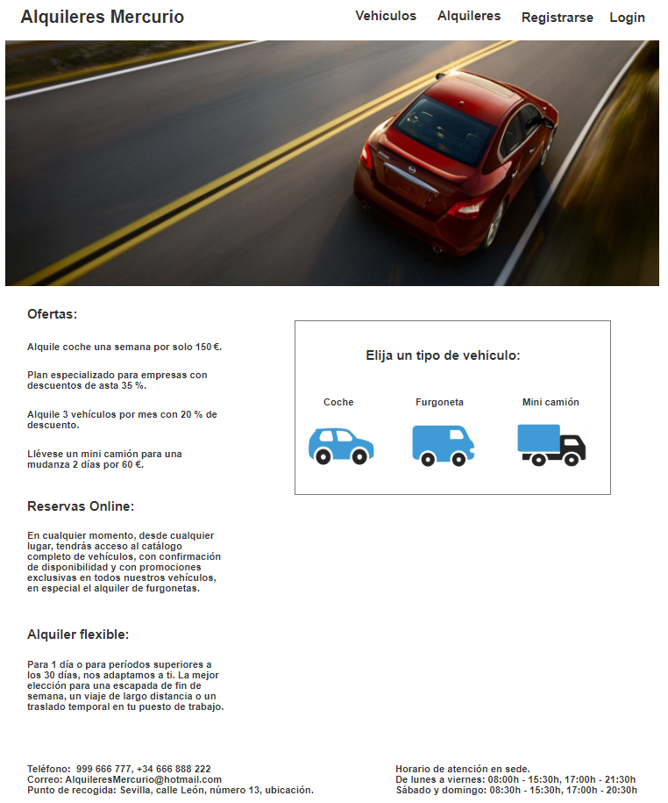

Prototipo versión tablet
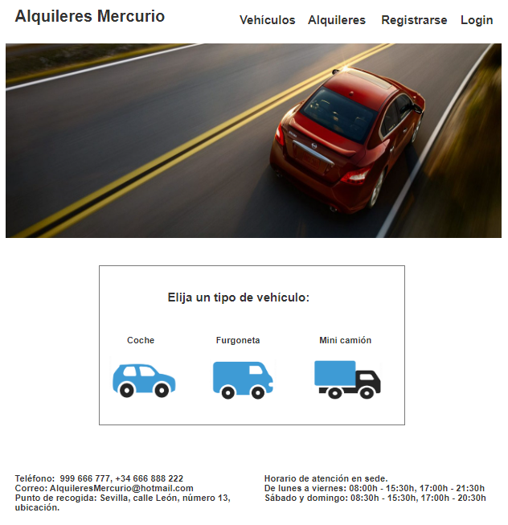

Prototipo versión móvil

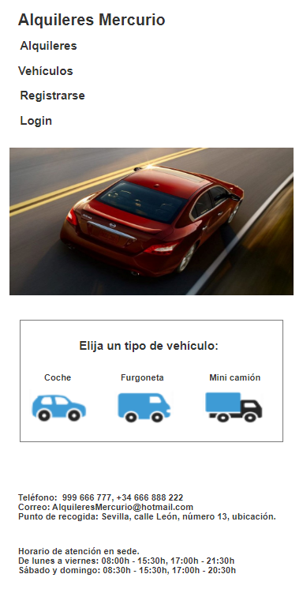

11. Pruebas de adaptación

Inicio admin PC
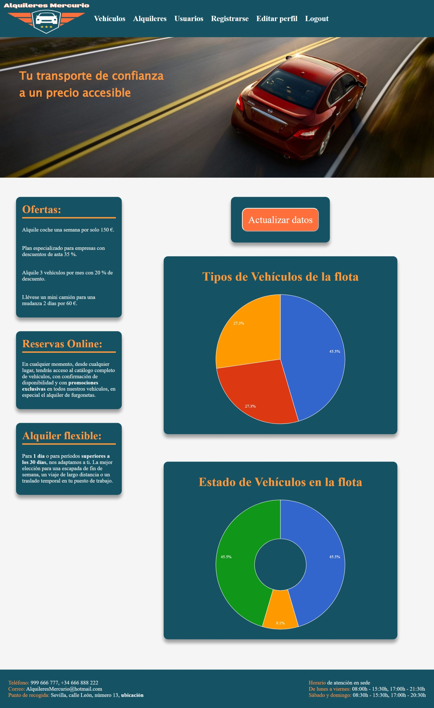
Inicio admin tablet

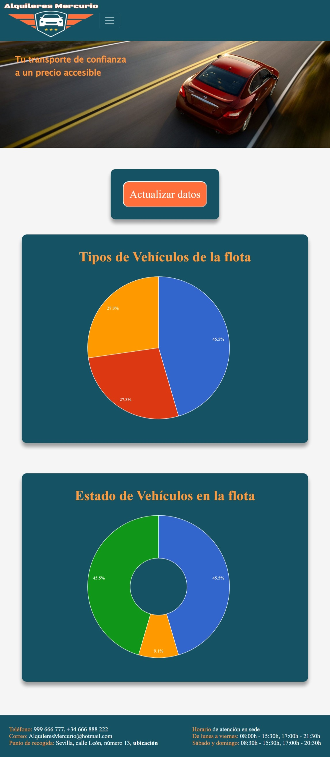

Inicio admin móvil
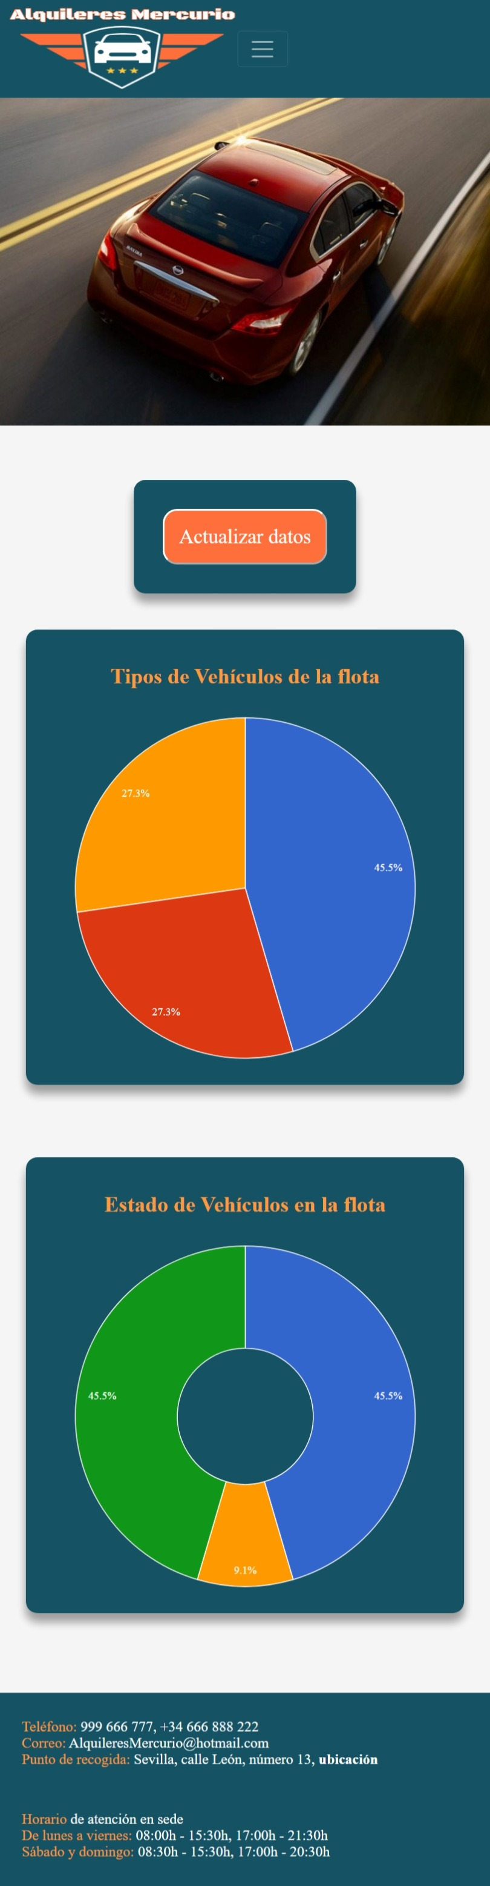

12. Manual de usuario

12.2 Autentificación (Login - Logout)

12.2 Usuario (cliente)

12.3 Administrador (empleado)

